- افتحي مشروع جديد باسم (تأشيرة السعوديه) في مجلد الفيديو :
- ادرجي صفحه الأول "الصفحه الرئيسه "باسم (Hompage) صممي بها التاليه :
 | الصفحه الرئيسه | إجراءات تمديد تأشيرة الزيارة العائلية | نموذج طلب | اتصل بنا
إجراءات طلب تمديد تأشيرة الزيارة:

- ادرجي صفحه الثانيه " إجراءات تمديد تأشيرة الزيارة العائلية" باسم (ٍsub1) اكتبي بها التاليه :
الصفحه الرئيسه | إجراءات تمديد تأشيرة الزيارة العائلية | نموذج طلب | اتصل بنا
إجراءات تمديد تأشيرة الزيارة العائلية :
1- إحضار أصل وصورة جواز سفر الزائر وكذلك أصل وصورة هوية المستضيف.
2- تعبئه نموذج الطلب الخاص بتمديد التأشيرة تعلوه صورة الزائر .
3- حضور المستضيف أو من ينوب عنه بوكاله شرعية.
4- تسديد الرسوم الياً ( 100 ريال ) عبر نظام سداد بإدخال رقم حدود الزائر .
- ادرجي صفحه الثالثه"نموذج طلب" باسم (ٍsub2) اكتبي بها التاليه :
الصفحه الرئيسه | إجراءات تمديد تأشيرة الزيارة العائلية | نموذج طلب | اتصل بنا
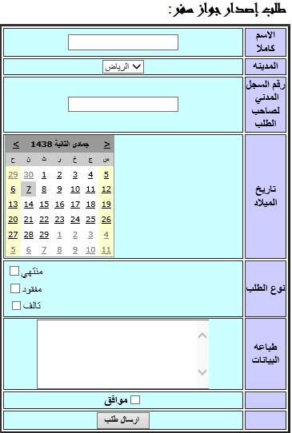
المطلوب: (طباعه البيانات) كلها في "مربع النص الأخير " بعد ان يتم موافقه ؟
- ادرجي صفحه الرابعه" اتصل بنا" باسم (ٍsub3) اكتبي بها التاليه :
الصفحه الرئيسه | إجراءات تمديد تأشيرة الزيارة العائلية | نموذج طلب | اتصل بنا
العنوان البريدي:المديرية العامة للجوازات- الرمز البريدي: 11184
بريد التواصل الإلكتروني :
992@gdp.gov.sa
هاتف المديرية / 0114771100 فاكس /0114778835
- بحيث يتم ربط جميع الصفحات في بعض عن طريق احد أدوات التحكم (من اختيارك)
- (الصفحه الرئيسه - إجراءات تمديد تأشيرة الزيارة العائلية - نموذج طلب- اتصل بنا)

